作业8——CPU的结构和功能&指令流水

学院 信息学院 班级 计算机科学与技术 学号 20201050331 姓名 黄珀芝

1. 填空（30分）

1.目前的CPU包括 控制器 、 运算器 _和cache。

2.中央处理器(CPU)的五个主要功能是: 指令控制 、 操作控制 _、 时间控制 _、 数据加工 _、 顺序控制 。

3.CPU中,保存当前正在执行的指令的寄存器为 指令寄存器(IR) , 保存下一条指令地址的寄存器为 程序计数器(PC) , 保存CPU访存地址的寄存器为 地址寄存器(AR) 。

4.CPU从主存取出一条指令并执行该指令的时间叫做 指令周期 , 它常用若干个 机器周期 来表示, 而后者又包含若干个 时钟周期 。

5．一般而言，CPU至少有 指令寄存器 、 程序寄存器 、 地址寄存器 、 数据寄存器 、 累加寄存器 和 程序状态字寄存器 六个寄存器。

6. 运算器进行的全部操作都是由控制器发出的控制信号来指挥的，所以它是 执行 部件。

7．在程序执行过程中，控制器控制计算机的运行总是处于 取指令 、分析指令和 的 执行指令 循环之中。

8．顺序执行时PC的值 当前正在执行指令的下一条指令的首地址 ，遇到转移和调用指令时，后继指令的地址(即PC的内容)是从指令寄存器中的 地址字段 取得的。

9. 状态寄存器是由各种 状态标志位 拼成的寄存器，如进位标志、溢出标志等。

10. 控制单元CU 是提供完成计算机全部指令操作的微操作命令序列部件。

11. 一个完整的指令周期应包括 取值 、 简址 、 执行 和 中断 4个子周期。

二、综合题（45分）

1．某计算机有如下部件：ALU, 移位器, 主存M, 主存数据寄存器MDR, 主存地址寄存器MAR, 指令寄存器IR, 通用寄存器R0——R3 , 暂存器C和D.

1. 请将各逻辑部件组成一个数据通路, 并标明数据流向.

（2）分析“ADD.R1,（R2）”指令的指令周期流程, 指令功能是（R1）+（（R2））→R1.（40分）

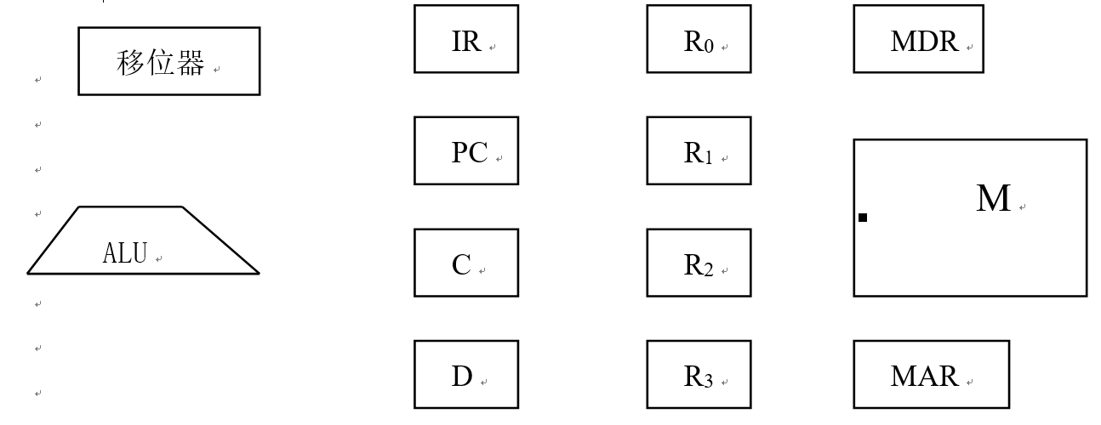

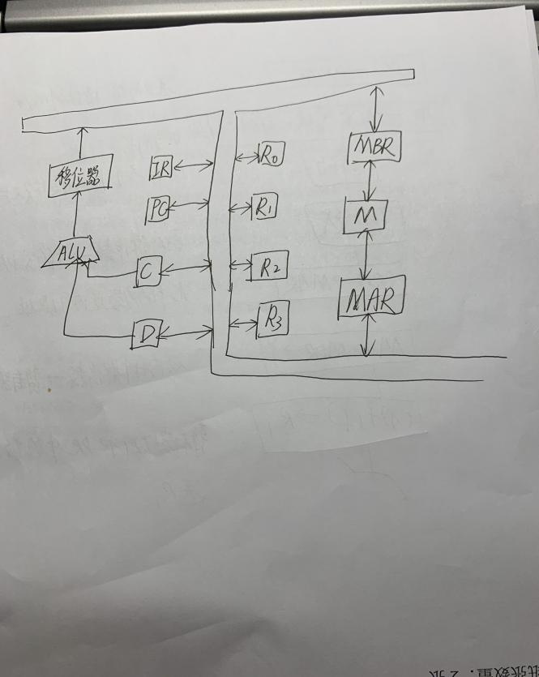答：（1）

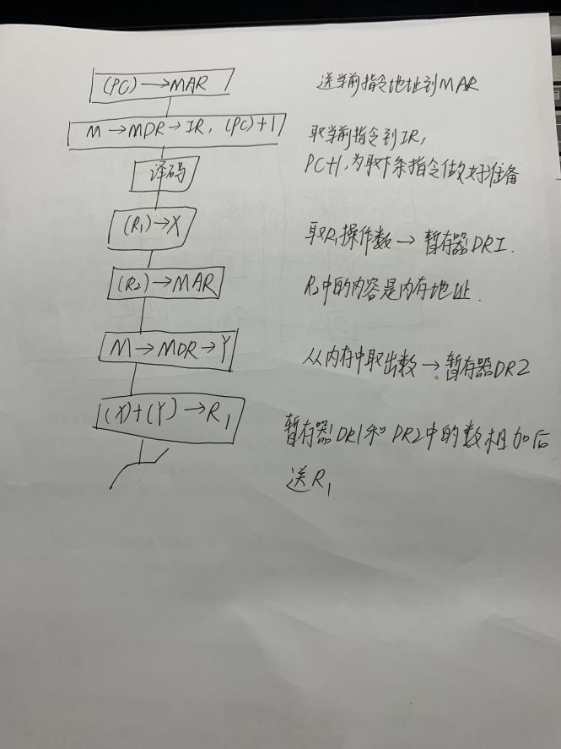（2）

2.今有四级流水线，分别完成取指（IF）、译码并取数（ID）、执行（EX）、写结果（WR）四个步骤。假设完成各步操作的时间依次为100ns、100ns、70ns、50ns。

（1）流水线的时钟周期应取何值？

（2）若相邻的指令发生数据相关，那么第二条指令安排推迟多少时间才能不发生错误？

（3）若相邻两指令发生数据相关，而不推迟第二条指令的执行，可采取什么措施？（10分）

答：

（1）流水线的每段时间应该取各步操作时间最大值为100ns；

1. 发生数据相关时，为了不发生错误，第二条指令的译码取数（ID）操作必须等到第一条指令完成第4个步骤后才能执行，所以必须推迟2个操作周期；
2. 可以采取定向技术（旁路技术），直接把执行结果送到所需位置。

3.在一个四级指令流水线中，假设时钟周期为50ns，共有30条指令连续输入此流水线，试求该流水线的最大吞吐率、实际吞吐率和加速比。（10分）

答：最大吞吐率：1/50ns = 20*10^6条指令/S

实际吞吐率；30/[4*50ns + (30-1)*50ns] = 18*10^6条指令/s

加速比；30*4/[4+(30-1)] = 3.63

4.某CPU主频8MHz，设每个机器周期包含4个时钟周期，且该机的平均指令执行速度为1MIPS。

（1）求该机平均指令周期。

（2）求每个指令周期包含的平均机器周期。

（3）若改用时钟周期为的CPU芯片，求平均指令执行速度。（10分）

答： (1)根据平均指令执行速度为1MIPS,则平均指令周期为1／1MIPS=1μs。

（2）根据主频为8MHz,得出时钟周期为1／8MHz=0．125μs,一个机器周期为0．125μs×4=0．5μs,一个指令周期包含的平均机器周期数为1／0．5μs=2。

(3)改用时钟周期为0.01μs的CPU芯片,则一个机器周期为0．01μs×4=0．04μs,一条指令的执行时间为0．04μs×2=0．08μs,故平均指令执行速度为1／0．08μs=12．5MIPS。